**МИНОБРНАУКИ РОССИИ**

**САНКТ-ПЕТЕРБУРГСКИЙ ГОСУДАРСТВЕННЫЙ**

**ЭЛЕКТРОТЕХНИЧЕСКИЙ УНИВЕРСИТЕТ**

**«ЛЭТИ» ИМ. В.И. УЛЬЯНОВА (ЛЕНИНА)**

**Кафедра МО ЭВМ**

**ОТЧЕТ**

**по лабораторной работе № 3**

**по дисциплине «Вычислительная математика»**

**Тема: Интерполяционная формула Ньютона**

| Студент гр. 1303 |  | Чубан Д.В. |
| --- | --- | --- |
| Преподаватель |  | Лисс А.Р. |

Санкт-Петербург

2022

**Цель работы:**

Рассмотреть метод интерполяции с помощью многочленов и использованием формулы Ньютона для равноотстоящих узлов.

**Общие сведения:**

Алгоритм подразделяется на следующие этапы:

1. Взятие некоторого интервала из области определения функции, на котором будет применена интерполяция.
2. Разбить интервал на некоторое количество значений, взятых с определённым равным шагом. Найти значения функций в этих точках.
3. Построим таблицу разностей, зная значения функции в точках.
4. Используя интерполяционную формулу Ньютона для интерполирования вперёд, найдём значения интерполяционного многочлена в выбранных точках. Сравним значения с изначальной функцией; внесём погрешности в исходные данные и исследуем их влияние на конечные результаты.

**Выполнение работы:**

1. Дан график функции: $y=e^{-x}-arctan \left(x\right)$. Выберем интервал интерполяции: $[0, 4]$.
2. Разобьём интервал и найдём значения функции в этих точках.
3. Построим таблицу разностей.
4. Найдём значения интерполяционных многочленов для различных погрешностей.

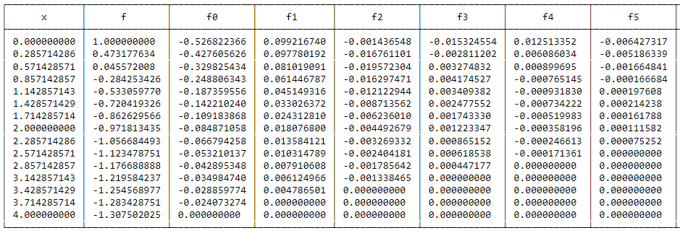

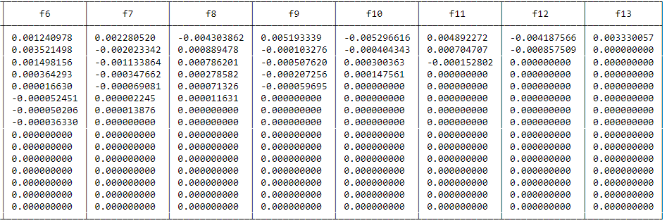

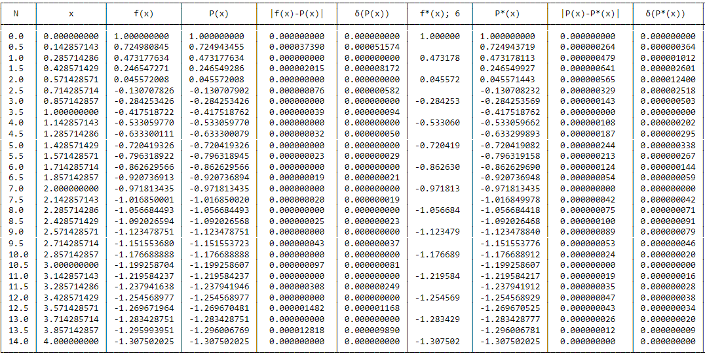

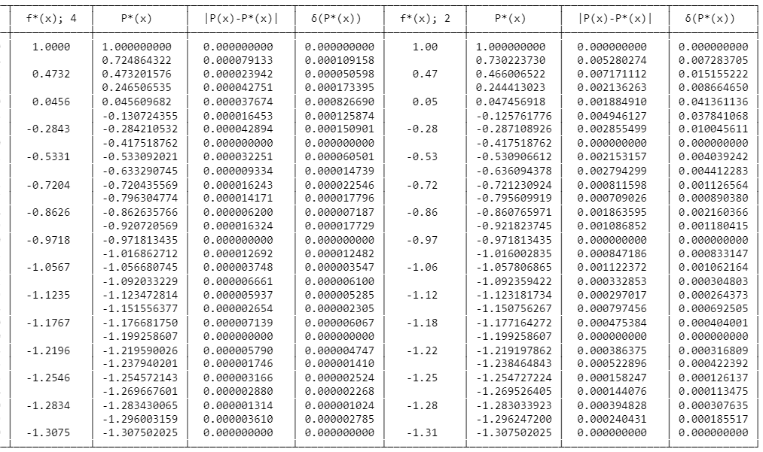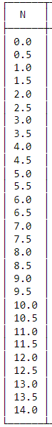

**Вывод:**

Был изучен метод интерполяции многочленами с использованием формулы Ньютона для равноотстоящих узлов. Метод был реализован с использованием языка Python.

Исследованы результаты интерполяции при различных погрешностях: точность метода достаточно высока даже при вполне высоких погрешностях.



from tabulate import tabulate

import numpy as np

import math

node_arrX = []

n = 15

a = 0

b = 4

filename = "out.txt"

def function(x):

return math.exp(-x) - np.arctan(x)

h = (b - a) / (n - 1)

x_list: list[float] = [a + i * h for i in range(n)]

xe_list: list[float] = []

for i in range(n - 1):

xe_list.append(x_list[i])

xe_list.append((x_list[i] + x_list[i + 1]) / 2)

xe_list.append(x_list[n - 1])

y_list: list[float] = [function(x) for x in x_list]

ye_list: list[float] = [function(xe) for xe in xe_list]

# noinspection PyTypeChecker

function_table = tabulate([["y"] + y_list, ["x"] + x_list],

tablefmt="simple_outline", numalign="center", floatfmt=".9f")

print(function_table)

with open(filename, "w", encoding="utf-8") as f:

f.write(function_table)

f.write("\n\n")

class Calculations:

def __init__(self, eps: int = 12):

self.eps = eps

self.x_list = [round(x, eps) for x in x_list]

self.xe_list = [round(xe, eps) for xe in xe_list]

self.y_list = [round(y, eps) for y in y_list]

self.ye_list = [round(ye, eps) for ye in ye_list]

self.delta_matrix = self.get_delta_matrix(y_list)

self.delta_list = self.delta_matrix[0]

self.interpolation_list = self.get_interpolation_list(self.xe_list, self.y_list, self.x_list, self.delta_list)

self.delta_interpolation = self.get_delta_interpolation(self.interpolation_list, self.ye_list)

@staticmethod

def get_delta_matrix(data_list: list[float]) -> list[list[float]]:

dim: int = len(data_list)

delta_matrix: list[list[float]] = [[0.0] * dim for _ in range(dim)]

for i in range(dim):

delta_matrix[i][0] = data_list[i]

for i in range(1, dim):

for j in range(dim - i):

delta_matrix[j][i] = delta_matrix[j + 1][i - 1] - delta_matrix[j][i - 1]

return delta_matrix

@staticmethod

def get_t_coefficient(t, num: int):

out = t

for i in range(num, 1, -1):

out *= t - i + 1

return out

@staticmethod

def get_interpolation_list(xe_data: list[float], y_data: list[float], x_data: list[float], delta_list: list[float]) -> list[float]:

interpolation_list = []

for x in xe_data:

result = y_data[0]

t = (x - x_data[0]) / h

for i in range(1, len(delta_list)):

coef = Calculations.get_t_coefficient(t, i)

result += coef * delta_list[i] / math.factorial(i)

interpolation_list.append(result)

return interpolation_list

@staticmethod

def get_delta_interpolation(interpolation_list: list[float], ye_data: list[float]) -> list[float]:

return [abs(interpolation_list[i] - ye_data[i]) for i in range(len(interpolation_list))]

def print_delta_matrix(calc: Calculations) -> None:

table = calc.delta_matrix

table = np.insert(table, 0, calc.x_list, axis=1)

headers = ["x", "f"]

headers.extend([f"f{i}" for i in range(len(calc.delta_matrix) - 1)])

delta_table = tabulate(table, tablefmt="simple_outline", headers=headers, numalign="center", floatfmt="0.9f")

print(delta_table)

with open(filename, "a", encoding="utf-8") as f_delta:

f_delta.write(delta_table)

f_delta.write("\n\n")

def get_column(data: list, eps=9) -> list:

column = []

for i in data:

i_str = format(i, f".{eps}f")

column.extend([i_str, " "])

return column

def print_calculations(calc: Calculations, ce_list:list[Calculations]) -> None:

ie_list = [i / 2 for i in range(n * 2)]

del ie_list[-1]

table = [ie_list, xe_list, calc.ye_list, calc.interpolation_list,

[abs(calc.interpolation_list[i] - calc.ye_list[i]) for i in range(len(ie_list))]]

for i in range(len(ce_list)):

table.append(get_column(ce_list[i].y_list, ce_list[i].eps))

table.append(ce_list[i].interpolation_list)

table.append([abs(ce_list[i].interpolation_list[j] - calc.interpolation_list[j]) for j in range(len(ie_list))])

table = zip(*table)

headers = ["N", "x", "f(x)", "P(x)", "|f(x)-P(x)|"]

floatfmt = [""]

floatfmt.extend([".9f" for _ in range(4 + len(ce_list) * 3)])

for i in range(len(ce_list)):

headers.extend([f"f*(x); {ce_list[i].eps}", "P*(x)", "|P(x)-P*(x)|"])

tab_table = tabulate(table, tablefmt="simple_outline", headers=headers, stralign="center",

numalign="center", floatfmt=floatfmt)

with open(filename, "a", encoding="utf-8") as f_calc:

f_calc.write(tab_table)

f_calc.write("\n\n")

print(tab_table)

def main() -> None:

calc: Calculations = Calculations()

print_delta_matrix(calc)

ce_list: list[Calculations] = []

for i in [6, 4, 2]:

ce_list.append(Calculations(i))

print_calculations(calc, ce_list)

if __name__ == "__main__":

main()